Calcul différentiel (201-SN2-RE) – Hiver 2025
5.1 Intervalles Croissance, décroissance et extremums relatifs d’une fonction

Documents
— Volume (web)
— GeoGebra (web)

5.1 Croissance, décroissance et extremums relatifs d’une fonction
Optimisation : trouver la solution la plus avantageuse.
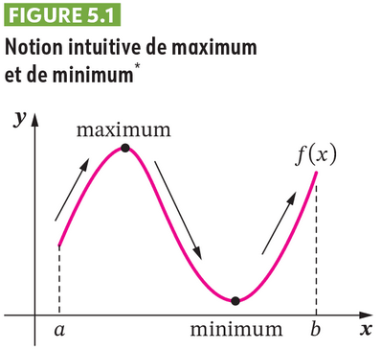

Théorème 5.1 (p.281)
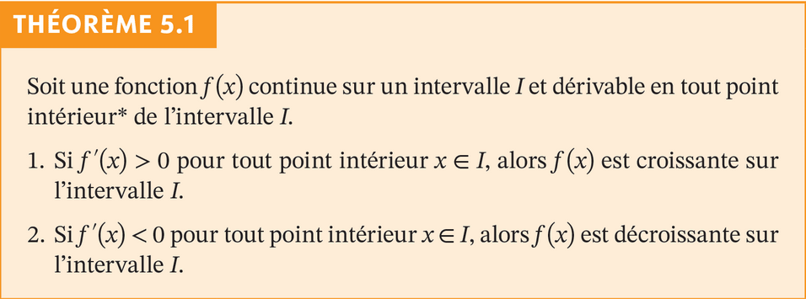
Condition : fonction continue et dérivable.
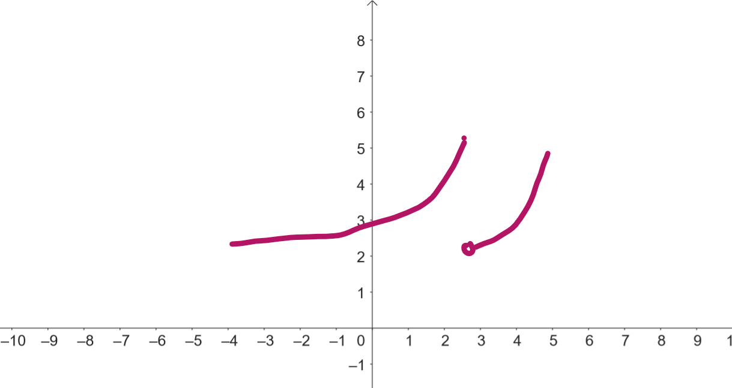
Question éclair 5.1 (p.283)
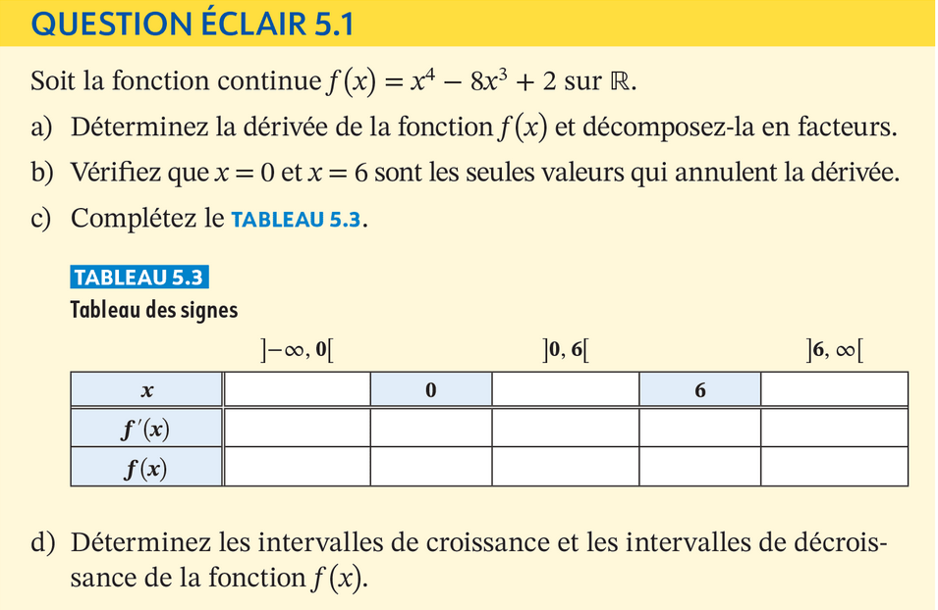
$${\text{Dom}}_{f}=R$$
a)
$$f^{'}\left(x\right)={\left(x^{4}-8x^{3}+2\right)}^{'} \\ =4x^{3}-24x^{2} \\ =4x^{2}\left(x-6\right)$$
$${\text{Dom}}_{f^{'}}=R$$
b)
$$f^{'}\left(x\right)=0$$
$$⟹4x^{2}\left(x-6\right)=0$$
$$⟹4x^{2}=0 \text{ou} x-6=0$$
$$⟹x=0 \text{ou} x=6$$
c)
$$x$$ | $$\left]-∞ , 0\right[$$ | 0 | $$\left]0 , 6\right[$$ | 6 | $$\left]6 , ∞\right[$$
$$f^{'}\left(x\right)$$ | $$-$$ | 0 | $$-$$ | 0 | $$+$$
$$f\left(x\right)$$ | $$↘$$ | 2 | $$↘$$ | $$-430$$ | $$↗$$
$$f^{'}\left(-1\right)=\underset{+}{\underbrace{4}}⋅\underset{+}{\underbrace{{\left(-1\right)}^{2}}}⋅\underset{-}{\underbrace{\left(-1-6\right)}}<0$$
$$f^{'}\left(1\right)=\underset{+}{\underbrace{4}}⋅\underset{+}{\underbrace{{\left(1\right)}^{2}}}⋅\underset{-}{\underbrace{\left(1-6\right)}}<0$$
$$f^{'}\left(7\right)=\underset{+}{\underbrace{4}}⋅\underset{+}{\underbrace{{\left(7\right)}^{2}}}⋅\underset{+}{\underbrace{\left(7-6\right)}}>0$$
$$f\left(0\right)=0^{4}-8⋅0^{3}+2=2$$
$$f\left(6\right)=6^{4}-8⋅6^{3}+2=-430$$
Quel est le minimum absolue ?
À quel valeur $x$ est-il atteint ?
d)
Croissance : $\left[6 , ∞\right[$
Décroissance : $\left[-∞ , -6\right[$

GeoGebra
1. $f\left(x\right)=x^{4}-8x^{3}+2$
2. $\left(0 , f\left(0\right)\right)$ et $\left(6 , f\left(6\right)\right)$

Exemple (croissance, décroissance)
$$f\left(x\right)=x^{2/3}$$
$${\text{Dom}}_{f}=R$$
$$f^{'}\left(x\right)=\frac{2}{3}⋅x^{-1/3}=\frac{2}{3⋅x^{1/3}}$$
$${\text{Dom}}_{f^{'}}=R\backslash \left\{0\right\}$$
$$f^{'}\left(x\right)=0$$
$$⟹\frac{2}{3⋅x^{1/3}}=0$$
n’a pas de solution.
$$x$$ | $$\left]-∞ , 0\right[$$ | 0 | $$\left]0 , ∞\right[$$
$$f^{'}\left(x\right)$$ | $$-$$ | 0 | $$+$$
$$f\left(x\right)$$ | $$↘$$ | $$∄$$ | $$↗$$
$$f^{'}\left(-1\right)=\frac{2}{3⋅{\left(-1\right)}^{1/3}}=-\frac{2}{3}<0$$
$$f\left(1\right)=\frac{2}{3⋅1^{1/3}}=\frac{2}{3}>0$$
$$f\left(0\right)=0^{2/3}=0$$

GeoGebra
1. $f\left(x\right)=x^{2/3}$
2. $\left(0 , f\left(0\right)\right)$

Exemple (croissance, décroissance)
$$f\left(x\right)=\frac{1}{x}$$
$${\text{Dom}}_{f}=R\backslash \left\{0\right\}$$
$$f^{'}\left(x\right)={\left(x\right)}^{-1}=-x^{-2}=\underset{<0}{\underbrace{-\frac{1}{x^{2}}}}$$
$${\text{Dom}}_{f^{'}}=R\backslash \left\{0\right\}$$
$$x$$ | $$\left]-∞ , 0\right[$$ | 0 | $$\left]0 , ∞\right[$$
$$f^{'}\left(x\right)$$ | $$-$$ | $$∄$$ | $$-$$
$$f\left(x\right)$$ | $$↘$$ | $$∄$$ | $$↘$$

GeoGebra
1. $f\left(x\right)=1/x$

Définition : Valeurs critiques (p.284)
Hyper important ! Ma maîtrise en maths !
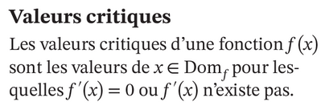

Retour sur les 3 exemples précédents.
Dans l’exemple précédent, 0 est-elle une valeur critique ? Non car 0 n’appartient pas au domaine de $f$. Mais c’est un point important pareil.

Étapes pour croissance / décroissance (p.284)
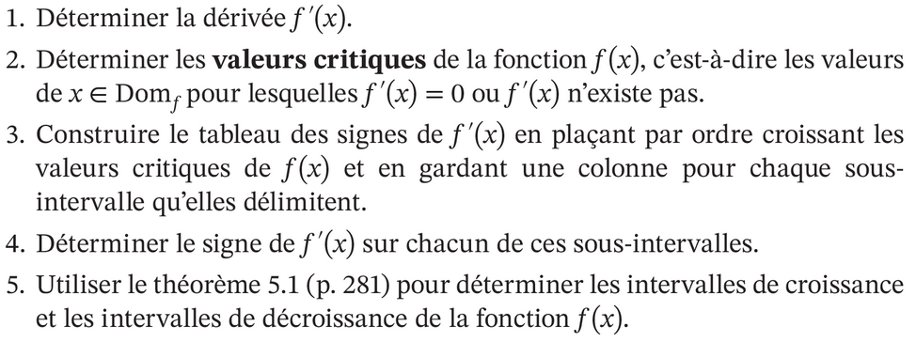

Exercice 5.1 (p.285) : c
$$f\left(x\right)=2xe^{-3x}$$
$${\text{Dom}}_{f}=R$$
$$f^{'}\left(x\right)={\left(2xe^{-3x}\right)}^{'} \\ =2x⋅{\left(e^{-3x}\right)}^{'}+e^{-3x}⋅{\left(2x\right)}^{'} \\ =2x⋅\left(e^{-3x}\right)⋅\underset{-3}{\underbrace{{\left(-3x\right)}^{'}}}+e^{-3x}⋅2 \\ =-6x\left(e^{-3x}\right)+2e^{-3x} \\ =2e^{-3x}\left(-3x+1\right)$$
Valeurs critiques de $f$ :
$${\text{Dom}}_{f^{'}}=R$$
$$f^{'}\left(x\right)=0$$
$$⟹2e^{-3x}\left(-3x+1\right)=0$$
$$⟹2e^{-3x}=0 \text{ou} -3x+1=0$$
$$⟹x=\frac{1}{3}$$
$$x$$ | $$\left]-∞ , 1/3\right[$$ | $$1/3$$ | $$\left]1/3 , ∞\right[$$
$$f^{'}\left(x\right)$$ | $$+$$ | $$∄$$ | $$-$$
$$f\left(x\right)$$ | $$↗$$ | $$∄$$ | $$↘$$
$$f^{'}\left(0\right)=2e^{-3⋅0}\left(-3⋅0+1\right) \\ =2⋅1=2>0$$
$$f^{'}\left(1\right)=\underset{+}{\underbrace{2e^{-3⋅1}}}\left(\underset{-}{\underbrace{-3⋅1+1}}\right)<0$$
Croissance : $\left]-∞ ,{ 1}/3\right]$
Décroissance : $\left[1/3 , ∞\right[$

GeoGebra
1. $f\left(x\right)=2xe^{-3x}$

Extremums relatifs et absolus
Extremum : Minimum ou maximum
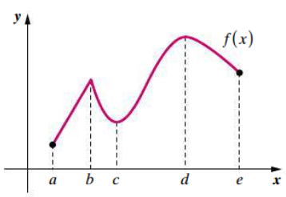
Identifier min/max rel/abs

$f$ admet un minimum absolu de $f\left(a\right)$ en $x=a$.

Théorème 5.2 (p.287)
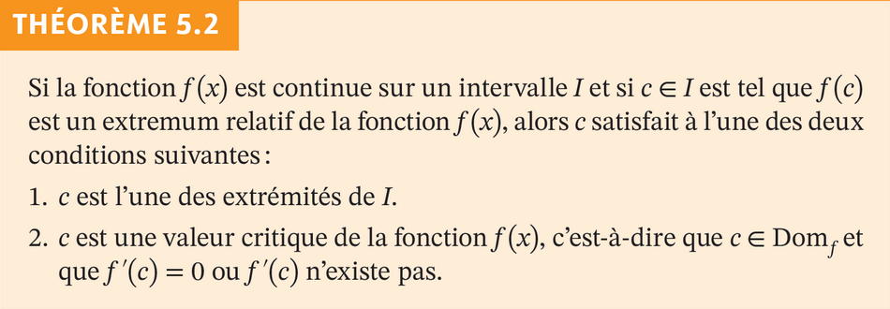
Important !
Ce théorème permet d’identifier les candidats potentiels des extremums relatifs.
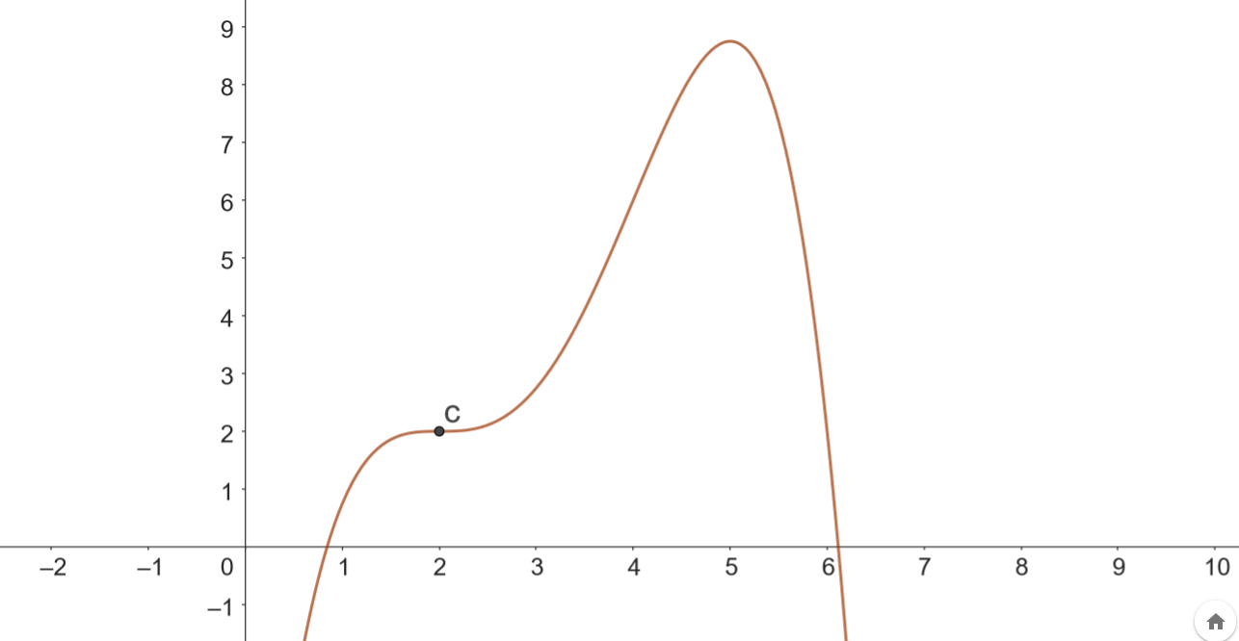
$c$ est une valeur critique car $f^{'}\left(c\right)=0$, mais un extremum n’est pas atteint en $c$.

Comment savoir si on atteint un extremum en un point critique ? Vérifier s’il y a un changement croissance/décroissance.

Théorème 5.3 (p.287)
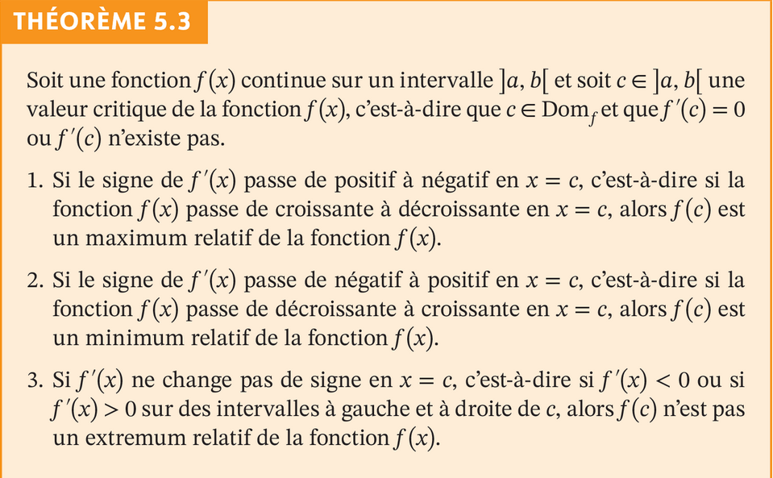

Étapes pour identifier un extremum (p.288)
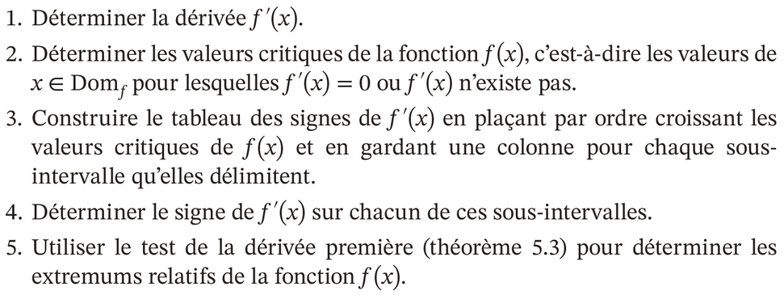

Question éclair 5.2 (p.290)
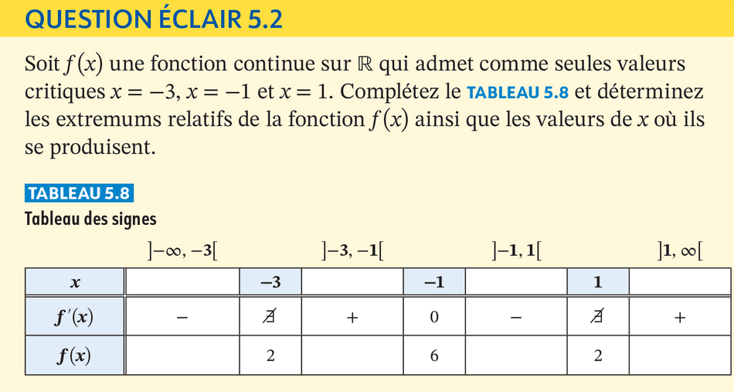
Faire avec eux.

Exercice 5.2 (p.292)
a) $f\left(x\right)=-3x^{5}+20x^{3}+4$
$${\text{Dom}}_{f}=R$$
$$f^{'}\left(x\right)=-15x^{4}+60x^{2} \\ =-15x^{2}\left(x^{2}-4\right) \\ =-15x^{2}\left(x+2\right)\left(x-2\right)$$
Valeurs critiques de $f$
$${\text{Dom}}_{f^{'}}=R$$
$$f^{'}\left(x\right)=0$$
$$⟹-15x^{2}\left(x+2\right)\left(x-2\right)$$
$$⟹-15x^{2}=0 \text{ou} x+2=0 \text{ou} x-2=0$$
$$⟹x=0 \text{ou} x=-2 \text{ou} x=2$$

$$x$$ | $$\left]-∞,-2\right[$$ | $$-2$$ | $$\left]-2,0\right[$$ | 0 | $$\left]0,2\right[$$ | 2 | $$\left]2,∞\right[$$
$$f^{'}\left(x\right)$$ | $$-$$ | 0 | $$+$$ | 0 | $$+$$ | 0 | $$-$$
$$f\left(x\right)$$ | $$↘$$ | $$-60$$ | $$↗$$ | 4 | $$↗$$ | 68 | $$↘$$
 |  | min rel |  |  |  | max rel
$$f^{'}\left(-3\right)<0, …$$
$$f\left(-2\right)=-3⋅{\left(-2\right)}^{5}+20⋅{\left(-2\right)}^{3}+4=-60$$
$$f\left(0\right)=4$$
$$f\left(2\right)=68$$

GeoGebra.
1. $f\left(x\right)=-3x^{5}+20x^{3}+4$
2. $f^{'}\left(x\right)$
3. Racines(f’)
4. $\left(-2, f\left(-2\right)\right)$, $\left(0, f\left(0\right)\right)$, $\left(2, f\left(2\right)\right)$

Si intervalle fermé et borné ? Similaire.
Théorème 5.4 (p.292)
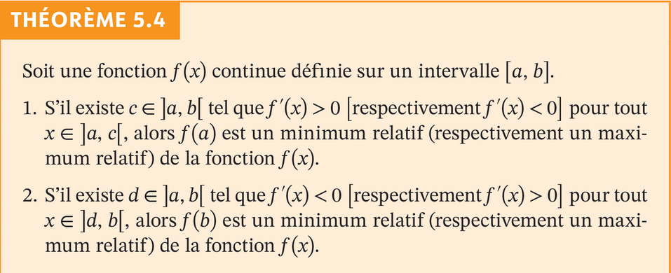

Question éclair 5.3 (p.294)
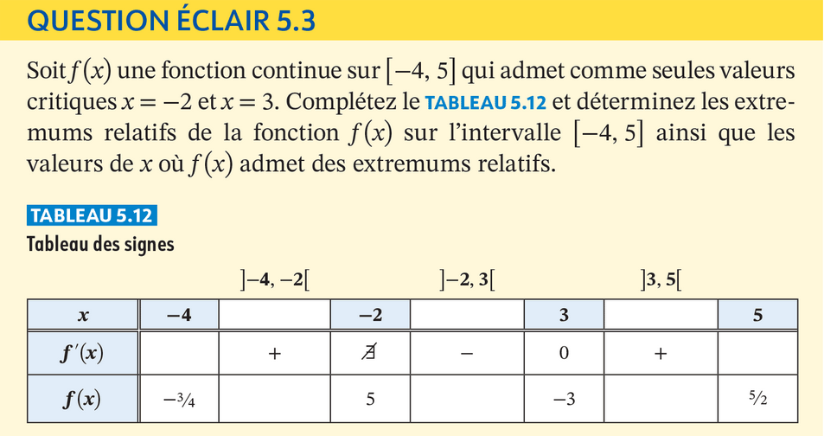

Exercice 5.3 (p.296)
a) $f\left(x\right)=4x^{3}-x^{4}$ sur $\left[1 , 4\right]$
$${\text{Dom}}_{f}=\left[1 , 4\right]$$
$$f^{'}\left(x\right)=12x^{2}-4x^{3}=4x^{2}\left(3-x\right)$$
Valeurs critiques de $f$
$${\text{Dom}}_{f^{'}}=\left[1 , 4\right]$$

$$f^{'}\left(x\right)=0$$
$$⟹4x^{2}\left(3-x\right)=0$$
$$⟹4x^{2}=0 \text{ou} 3-x=0$$
$$⟹x=0 \text{ou} x=3$$
$$x$$ | 1 | $$\left]1 , 3\right[$$ | 3 | $$\left]3 , 4\right[$$ | 4
$$f^{'}\left(x\right)$$ |  | $$+$$ | 0 | $$-$$
$$f\left(x\right)$$ | 3 | $$↗$$ | 27 | $$↘$$ | 0
 | min rel |  | max rel |  | min rel
$$f^{'}\left(2\right)=4⋅2^{2}\left(3-2\right)>0$$
$$f^{'}\left(3,5\right)=4⋅{3,5}^{2}\left(3-3,5\right)<0$$
$f\left(1\right)=3$,
$$f\left(3\right)=27$$
$$f\left(4\right)=0$$

GeoGebra
1. $f\left(x\right)=\text{si}(1≤x≤4, 4x^{3}-x^{4})$
2. $\left(1, f\left(1\right)\right)$, $\left(3, f\left(3\right)\right)$, $\left(4, f\left(4\right)\right)$
(afficher valeurs)
Quels sont les extremums absolus ?

